KARTA ZGŁOSZENIA
„Muzyczne konfrontacje młodych
– warsztaty w zakresie instrumentów klawiszowych, dętych, perkusyjnych
oraz koncerty instrumentalistów z terenu LGD Morawskie Wrota”
Imię i nazwisko uczestnika warsztatów: ..............................................................................................................................................
Data urodzenia: ......................................................................................................................................................................................
Adres zamieszkania: .............................................................................................................................................................................
Telefon: ...................................................................................................................................................................................................
Adres e-mail: ...........................................................................................................................................................................................
Proszę dokonać wyboru instrumentu wiodącego warsztatów, w których zamierza Pani/Pan uczestniczyć:

 Saksofon (prowadzący: Łukasz Sosna)
 Trąbka (prowadzący: Sławomir Firut)
 Puzon (prowadzący: Sebastian Wieczorek)
 Instrumenty perkusyjne (prowadzący: Ireneusz Głyk)
  Instrumenty klawiszowe (prowadzący: Tomasz Pala)

………………………….……. ………………………………………………
Data, miejsce Podpis kandydata

Zgłoszenie na warsztaty należy dostarczyć do Wiejskiego Domu Kultury w Czyżowicach w terminie do 16 czerwca 2014 r. Karty można dostarczać: osobiście, drogą mejlową na adres: dkczyzowice@gmail.com lub wysłać pocztą na adres: Wiejski Dom Kultury w Czyżowicach, ul. Strażacka 8, 44-352 Czyżowice. Uwaga! Od kandydatów niepełnoletnich Organizator (WDK w Czyżowicach) wymaga pisemnej zgody rodziców lub opiekunów prawnych (wzór załączeniu).
Organizator zastrzega sobie prawo do fotografowania, rejestrowania audio i video, publicznego odtwarzania i rozpowszechniania bez żadnych ograniczeń technicznych, ilościowych i czasowych warsztatów i koncertów prowadzonych w ramach projektu „Muzyczne konfrontacje młodych – warsztaty w zakresie instrumentów klawiszowych, dętych, perkusyjnych oraz koncerty instrumentalistów z terenu LGD Morawskie Wrota”.

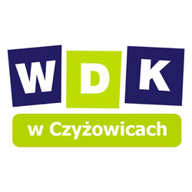
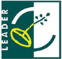

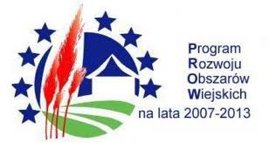

Projekt „Muzyczne konfrontacje młodych – warsztaty w zakresie instrumentów klawiszowych, dętych, perkusyjnych oraz koncerty instrumentalistów z terenu LGD „Morawskie Wrota” współfinansowany jest z Europejskiego Funduszu Rozwoju Obszarów Wiejskich: Europa Inwestująca w obszary wiejskie, współfinansowanie ze środków Unii Europejskiej w ramach Osi 4 - Leader Programu Rozwoju Obszarów Wiejskich na lata 2007- 2013.
Instytucja zarządzająca Programem Rozwoju Obszarów Wiejskich na lata 2007-2013 – Ministerstwo Rolnictwa i Rozwoju Wsi

Zgoda rodziców

Wyrażam zgodę na uczestnictwo mojego dziecka ……………………………………………………………………………………………….
(Imię i nazwisko)

w warsztatach dot. instrumentu …………………………………………….. W przypadku kiedy nie zapewnię odbioru dziecka po
(rodzaj instrumentu)

warsztatach, wyrażam zgodę na Jego samodzielny powrót do domu.
…..……………………………….………………………
(miejscowość, data i podpis rodziców/opiekunów prawnych)

